
Manual gvSIG 2.1
Documento Vista
Capas. Propiedades

  www.gvsig.com | Calle San Vicente Martir, 84 – 5ºA,  46002 Valencia, España  Información general: info@gvsig.com  Teléfono: (+34) 963516309  FAX: (+34) 901 021 995
Listas de distribución:
Existen diversas listas de distribución con el objeto de facilitar la comunicación entre todos los interesados en el proyecto gvSIG, tanto usuarios como desarrolladores.
http://www.gvsig.com/es/comunidad/listas-de-correo
Todos los nombres propios de programas, sistemas operativos, equipo hardware etc., que aparecen en este curso son marcas registradas de sus respectivas compañías u organizaciones.
Este documento se distribuye con la licencia Creative Commons Reconocimiento-CompartirIgual 3.0 Unported (http://creativecommons.org/licenses/by-sa/3.0/deed.es)

Índice
1 Propiedades de una capa 5
1.1. Introducción 5
2 Propiedades de una capa vectorial 6
2.1. General 6
2.2. Hiperenlace 7
2.3. Metadatos 7
3 simbología VECTORIAL 8
3.1. Introducción 8
3.2. Símbolo único 9
3.3. Categorías. Valores únicos 9
3.4. Categorías. Expresiones 11
3.5. Cantidades. Densidad de puntos 12
3.6. Cantidades. Intervalos 13
3.7. Cantidades. Símbolos graduados 15
3.8. Cantidades. Símbolos proporcionales 16
3.9. Múltiples atributos. Barras 16
3.10. Múltiples atributos. Tartas 18
3.11. Múltiples atributos. Cantidades por categoría 19
3.12. Múltiples atributos. Tabla enlazada 21
3.13. Múltiples atributos. Símbolo complejo 21
4 etiquetado 23
4.1. Introducción 23
4.2. Etiquetado básico. Atributos de la etiqueta definidos en la tabla. 23
4.3. Etiquetado avanzado. Etiquetar todas las entidades de la misma manera. 24
4.4. Etiquetado avanzado. Etiquetar solamente cuando sus entidades estén seleccionadas. 25
4.5. Etiquetado avanzado. Definir diferentes clases de entidades y etiquetarlas de manera diferente. Etiquetado simple. 26
4.6. Etiquetado avanzado. Definir diferentes clases de entidades y etiquetarlas de manera diferente. Etiquetado por escala. 26
4.7. Etiquetado avanzado. Opciones comunes. 26
5 Propiedades de capas raster 35
5.1. Información 35
5.2. General 35
5.3. Bandas 36
5.4. Transparencia 37
5.5. Realce 39

Propiedades de una capa

1.1. Introducción
La propiedades de una capa son aquellas características que la definen. La mayoría de las propiedades de una capa pueden ser modificadas por el usuario.
Las capas vectoriales y las capas raster tienen propiedades distintas. En ambos casos para acceder a la ventana de Propiedades pulsaremos con el botón derecho del ratón sobre la capa en el TOC y seleccionaremos la orden “Propiedades” (para capas vectoriales) o “Propiedades del ráster” (para capas ráster).
Acceso a Propiedades de una capa vectorial | 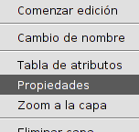
Acceso a Propiedades de una capa raster | 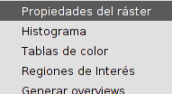
Propiedades capa vectorial | 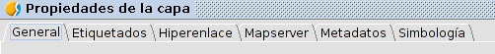
Propiedades capa ráster | 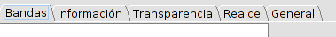
Además hay que tener en cuenta que los servicios remotos tienen por un lado las propiedades de conexión y, por otro, sus propiedades según sean datos vectoriales o ráster. En el caso del WFS las propiedades de conexión están integradas en la ventana de “Propiedades”, en el caso del resto de servicios encontraremos las dos opciones -propiedades según el tipo de dato y propiedades de conexión- separadas en el menú contextual.
Las propiedades de conexión de un servicio remoto nos permiten acceder a la ventana del “Añadir capa” del servicio remoto y modificar los parámetros de conexión establecidos para esa capa.
Determinados complementos pueden añadir nuevos tipos de propiedades de capa.

Propiedades de una capa vectorial

2.1. General
Se utiliza para consultar la descripción de una capa y especificar las propiedades del dibujo dependiente de la escala.
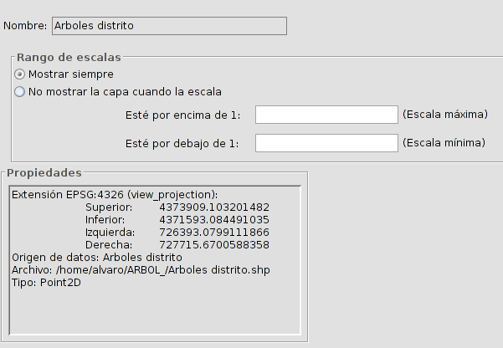
Se puede establecer la visualización automática de las capas sólo dentro de un rango adecuado de escalas. Para establecer el rango de escala visible:
- En “Rango de escalas” marcar la opción “No mostrar la capa cuando la escala”.
- Indicar los valores de escala máxima y escala mínima. Sólo es necesario indicar el denominador. Los números más grandes hacen referencia a escalas de mapa más pequeñas.
“Esté por encima de 1:” se refiere a la escala visible deseada más grande, que son los números de escala de mapa más pequeños (la escala máxima).
“Esté por debajo de 1:” se refiere a la escala deseada más pequeña en la que la capa está visible en la visualización (la escala mínima).
Una vez establecido el rango de escalas, la capa no se dibujará cada vez que la escala de la Vista esté fuera del rango de escala visible de la capa.

2.2. Hiperenlace
Permite activar/desactivar y configurar el hiperenlace de una capa. Un hiperenlace es un enlace a otro recurso (una imagen, una página web, etc.) y asociado a un elemento de una capa.
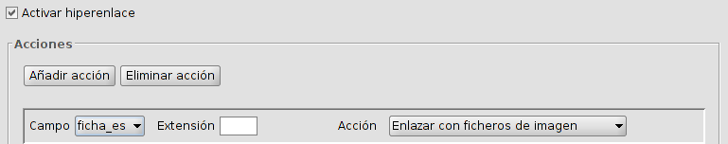
Una misma capa puede tener distintas acciones de hiperenlace. Para añadir una nueva acción o eliminar una existente se utilizan los botones de “Añadir acción” y “Eliminar acción”.
Cada acción de hiperenlace se configura:
- Campo: Seleccionando el campo de la tabla de atributos de la capa que contiene el hiperenlace (ruta de enlace al recurso). Se muestra un desplegable con los campos disponibles.
- Extensión: Permite definir la extensión del recurso. Por ejemplo, si el hiperenlace son imágenes JPG, aquí se podría indicar “JPG”. Si la extensión está indicada en la tabla de atributos, se debe dejar en blanco este recuadro; sólo se debe utilizar cuando esté indicada la ruta de enlace al recurso sin la extensión.
- Acción: Desplegable con los distintos tipos de hiperenlace soportados por gvSIG. Al utilizar la herramienta de “Hiperenlace” gvSIG abrirá una nueva ventana con el tipo de enlace seleccionado. Los tipos de enlace soportados son:
  - Ficheros de imagen (jpg, png, bmp,...).
  - Ficheros PDF.
  - Ficheros SVG.
  - Ficheros de texto y HTML.

2.3. Metadatos
Permite consultar los metadatos de una capa. Actualmente indica únicamente el nombre y CRS de la capa.
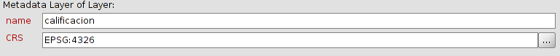

2.3. 3D
Ver apartado “3D”

simbología VECTORIAL

3.1. Introducción
La simbología es una de las propiedades más importantes de una capa. gvSIG incluye una gran variedad de opciones para representar capas con símbolos, gráficos y colores. Los símbolos se asignan a cada elemento según sus valores de atributo y el tipo de simbología seleccionada.
Por defecto, cuando se añade una capa a una Vista se representa con un símbolo único de color aleatorio, es decir, todos los elementos de la capa se representan con el mismo símbolo. Para modificar la simbología de una capa debemos acceder a su ventana de “Propiedades” y seleccionar la pestaña “Simbología”.
En la parte izquierda del panel se encuentran los tipos de leyendas disponibles para representar los datos en gvSIG. El panel de simbología muestra diferentes opciones en función del tipo de leyenda seleccionada.
Los tipos de leyendas disponibles dependerán del tipo de capa y del tipo de atributos de esta. Hay determinados tipos de leyendas que sólo son aplicables a atributos numéricos.
La interfaz contiene los siguientes elementos:
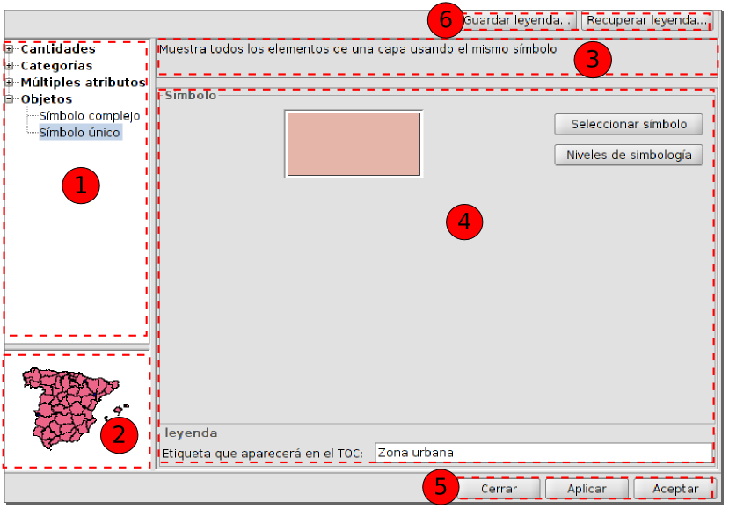
- Tipos de simbología.
- Representación visual. Cambia en función del tipo de simbología seleccionada.
- Descripción . Cambia en función del tipo de simbología seleccionada.
- Opciones. Permite definir las características de la simbología. Cambia en función del tipo de simbología seleccionada.
- Botones para aplicar la simbología definida.
- Botones para guardar o cargar una leyenda.

3.2. Símbolo único
Permite mostrar todas las entidades de una capa utilizando un solo símbolo. Pulsando el botón de “Seleccionar símbolo” se accede al cuadro de diálogo de “Selector de simbología”.
De forma opcional se puede introducir una etiqueta para que aparezca en la leyenda del símbolo en el TOC.
Para aplicar la leyenda se puede pulsar tanto en el botón “Aplicar” como “Aceptar”.
Para cambiar rápidamente el símbolo o color de la capa, haga doble clic sobre el símbolo en el TOC para visualizar el cuadro de diálogo “Selector de símbología”.

3.3. Categorías. Valores únicos
Se utiliza para asignar un símbolo a cada valor único de un campo especificado de la tabla de atributos de la capa. Cada elemento se dibuja según un valor de atributo que identifica la categoría. Por ejemplo, en un mapa de usos de suelo cada tipo se representa con un color específico.
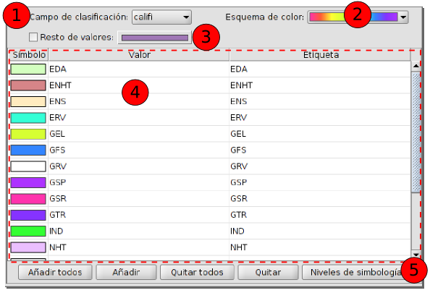
La interfaz contiene los siguientes elementos:
- Campo de clasificación: Desplegable que permite seleccionar el campo de la tabla de atributos de la capa que contiene los datos por el que realizar la clasificación.
- Esquema de color: Desplegable que permite seleccionar un esquema de color a partir del cual generar de forma automática los símbolos.
- Resto de valores: Activando está opción mediante la casilla de verificación se indica que todos los valores que no tengan asignado un símbolo en función de un valor se representen con un determinado símbolo. En caso contrario este tipo de elementos no se visualizarán.
- Permite definir manualmente el símbolo, el valor y la etiqueta.
Para modificar el símbolo se debe hacer doble clic sobre el mismo. Aparecerá una nueva ventana que permite acceder al cuadro de diálogo de “Selector de simbología”.
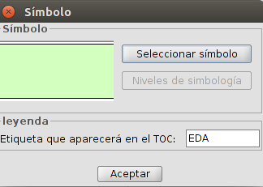
Haciendo doble clic sobre un valor determinado se puede modificar el mismo. El valor se refiere al que se encuentra en la tabla de atributos de la capa.
Haciendo doble clic sobre una etiqueta se puede modificar el texto de esta. La etiqueta es el texto que aparecerá en la leyenda del TOC. Por defecto, la etiqueta es similar al valor que adopta en ese campo.
- Área de botones.
Añadir Todos/Añadir: Una vez seleccionado el “Campo de clasificación” y el “Esquema de color”, pulsando el botón de “Añadir Todos” se muestran todos los distintos valores, asignando un símbolo (color) distinto a cada uno de ellos. Pulsando el botón de “Añadir” podrá incluir nuevos valores a la lista.
Quitar Todos/Quitar: Permite eliminar todos (quitar todos) o alguno (quitar) de los elementos que constituyen la leyenda.
Niveles de simbología: Permite establecer el orden específico de visualización de los símbolos. Establecer un orden de simbología es importante en el caso de que diversas geometrías de una misma capa intersecten entre ellas, donde puede interesar que haya un orden establecido para que unos símbolos queden por encima de otros.
Se activa marcando la casilla de verificación. El valor “0” corresponderá al símbolo que se dibujará por abajo de todos, el de valor “1” se dibujará por encima de este, y así sucesivamente.
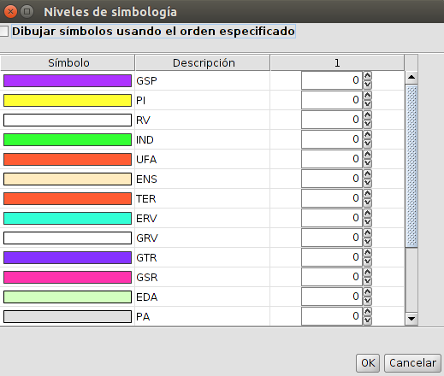

3.4. Categorías. Expresiones
Permite asignar símbolos en función de una determinadas expresión de filtrado.
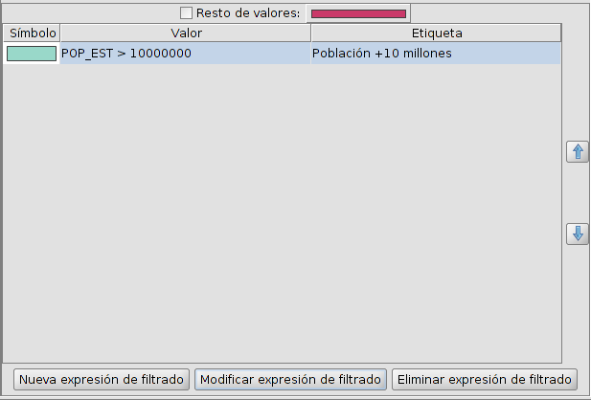
La interfaz contiene los siguientes elementos:
- Nueva expresión de filtrado: Se abre la ventana “Crear expresión de filtrado” donde pueden configurarse expresiones (filtros) sobre los que se va a aplicar un símbolo determinado. Cada uno de estos filtros se mostrará como una fila en la ventana principal de este tipo de leyenda. La sintaxis que utilizan estos filtros es de tipo SLD.
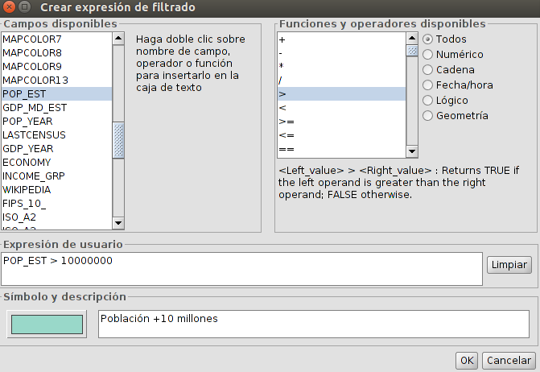
- Modificar expresión de filtrado: Permite modificar una expresión ya introducida, seleccionándola previamente.
- Eliminar expresión de filtrado: Permite eliminar una expresión ya introducida, seleccionándola previamente.
- Botones Arriba/Abajo: Permiten mover las expresiones creadas arriba o abajo, para que luego tengan ese orden en el TOC.
- Resto de valores: Activando está opción mediante la casilla de verificación se indica que todos los valores que no tengan asignado un símbolo en función de una expresión se representen con un determinado símbolo. En caso contrario este tipo de elementos no se visualizarán.

3.5. Cantidades. Densidad de puntos
Permite utilizar un mapa de densidad de puntos para mostrar la cantidad de un atributo en un área. Cada punto representa un número específico de elementos: por ejemplo, en una capa de países del mundo un punto puede representar una población de 1.000.000 de habitantes.
Los puntos se distribuyen aleatoriamente en cada área y no representan ubicaciones reales de elementos. Cuanto más cerca se encuentren los puntos entre sí, mayor es la densidad de elementos en el área.
Está leyenda sólo se aplica a capas de tipo polígono.
La interfaz contiene los siguientes elementos:
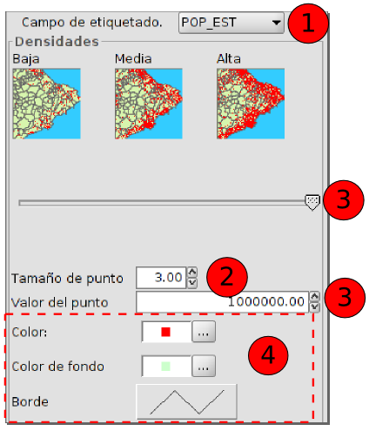
- Campo de etiquetado: Desplegable en el que se puede seleccionar el campo numérico que se utilizará para realizar la leyenda.
- Tamaño del punto: Permite definir el tamaño del punto.
- Valor del punto: Es el valor numérico que representará cada uno de los puntos que se pinten. Se puede definir tanto numéricamente como mediante la barra de desplazamiento.
- Opciones que permiten definir la simbología.
Color: color del punto.
Color de fondo: Color para los polígonos de fondo.
Borde: Tipo de línea de borde para los polígonos de fondo.

3.6. Cantidades. Intervalos
Permite representar los elementos de una capa usando una gama de colores. Dentro de un rango de valores todos los elementos se dibujan con el mismo color. Los intervalos o colores graduados son usados principalmente para representar datos cuantitativos que tienen una progresión. Por ejemplo la población, la temperatura, etc.
La interfaz contiene los siguientes elementos:
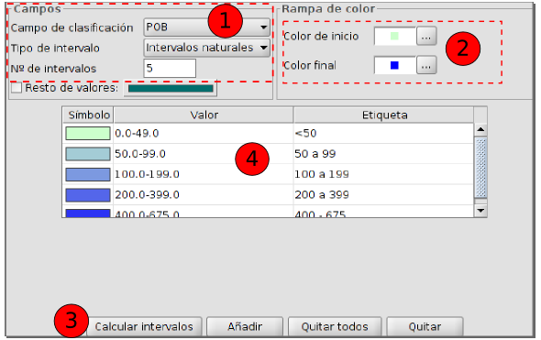
- Campos. Opciones para definir los intervalos.
Campo de clasificación: Desplegable para seleccionar el campo numérico por el que realizar la clasificación.
Tipo de intervalos: Hay tres tipos de intervalos que se pueden escoger.
- Intervalos iguales: Calcula intervalos iguales de los valores que encuentra en el campo seleccionado para hacer la clasificación.
- Intervalos naturales: Se especifica el número de intervalos y se divide la muestra en este número de intervalos según el método de Jenk de optimización de la localización natural de los intervalos.
- Intervalos cuantiles: Se especifica el número de intervalos y se divide la muestra en este número de intervalos pero agrupando los valores según su número de orden.
Nº de intervalos: Permite indicar el número de intervales a utilizar en la leyenda.
- Color de inicio y Color final: Selección de los colores que se utilizarán para hacer la graduación. El color de inicio para los valores más bajos y el final para los más altos.
- Calcular intervalos: Una vez definidas las opciones anteriores este botón permite calcular los intervalos que definen la leyenda.
Añadir: Puede añadir nuevos rangos a los calculados.
Quitar Todos / Quitar: Permite eliminar todos (quitar todos) o alguno (quitar) de los elementos que constituyen la leyenda.
- Permite modificar los símbolos, etiquetas e intervalos calculados de forma automática.

3.7. Cantidades. Símbolos graduados
Permite representar valores numéricos de los elementos de una capa usando una graduación de símbolos. Dentro de un rango de valores todos los elementos se dibujan con el mismo símbolo.
La interfaz contiene los siguientes elementos:
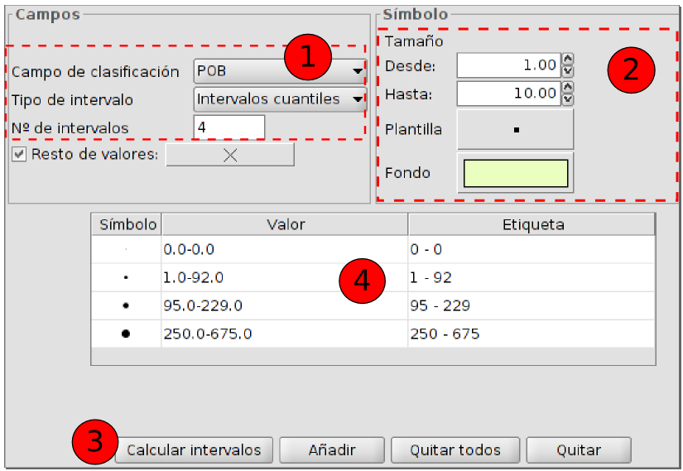
- Campos. Opciones para definir los intervalos.
Campo de clasificación: Permite seleccionar el campo numérico a partir del cual se calcularán los intervalos.
Tipo de intervalos: Hay tres tipos de intervalos que se pueden escoger.
- Intervalos iguales: Calcula intervalos iguales de los valores que encuentra en el campo seleccionado para hacer la clasificación.
- Intervalos naturales: Se especifica el número de intervalos y se divide la muestra en este número de intervalos según el método de Jenk de optimización de la localización natural de los intervalos.
- Intervalos cuantiles: Se especifica el número de intervalos y se divide la muestra en este número de intervalos pero agrupando los valores según su número de orden.
Nº de intervalos: Permite indicar el número de intervales a utilizar en la leyenda.
- Símbolo: Permite definir el símbolo base para la graduación. Se define su tamaño con un valor mínimo (Desde), hasta un valor máximo (Hasta). Además del tamaño puede modificar todas las características propias de un símbolo puntual pulsando sobre el botón “Plantilla”, así como el símbolo de fondo de los elementos poligonales.
- Calcular intervalos: Una vez definidas las opciones anteriores este botón permite calcular los intervalos que definen la leyenda.
Añadir: Puede añadir nuevos rangos a los calculados.
Quitar Todos / Quitar: Permite eliminar todos (quitar todos) o alguno (quitar) de los elementos que constituyen la leyenda.
- Permite modificar los símbolos, etiquetas e intervalos calculados de forma automática.

3.8. Cantidades. Símbolos proporcionales
Representa cantidades a través del tamaño del símbolo mostrando valores exactos.
La interfaz contiene los siguientes elementos:
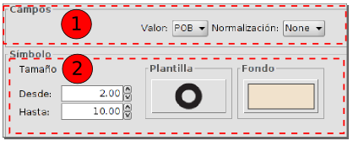
- Campos.
Valor: Permite definir el campo numérico por el que se hará la clasificación.
Normalización: Posibilidad de escoger un campo numérico que normalizará los resultados, manteniéndose la proporción de cantidades.
- Símbolo: Permite definir el símbolo, indicando el rango de tamaño con un valor mínimo (Desde) y un valor máximo (Hasta). Además del tamaño puede modificar todas las características propias de un símbolo puntual pulsando sobre el botón “Plantilla”, así como su el símbolo de fondo de los elementos polígonales.

3.9. Múltiples atributos. Barras
Permite representar los datos numéricos de un elemento mediante gráficas de barras. Son útiles solo cuando existen unas pocas categorías.
La interfaz contiene los siguientes elementos:
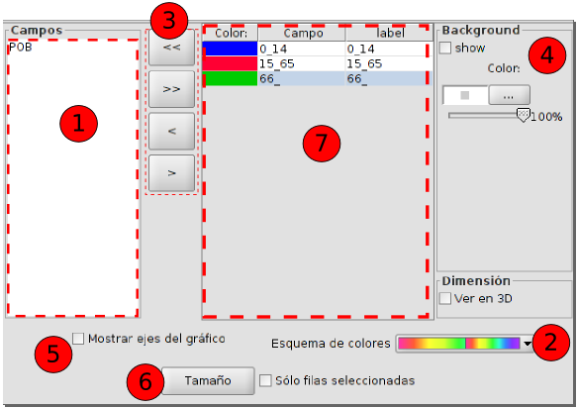
- Campos. Listado de todos los campos numéricos disponibles para formar parte de la gráfica.
- Esquema de colores. Desplegable para seleccionar el esquema de colores que por defecto se utilizará para la gráfica.
- Botones que permiten añadir/quitar todos los campos o los campos seleccionados a la gráfica. Los campos seleccionados en 1 se añaden a 7. Los campos seleccionados en 7 se pueden quitar y volverán a aparecer en 1.
- Elementos para definir el fondo de la gráfica. Si no se activa la casilla de verificación “show”, el fondo será transparente.
- Mostrar ejes del gráfico.
- Tamaño. Abre una nueva ventana que permite configurar el tamaño de las gráficas. Están disponibles las opciones:
  - Tamaño fijo: todas los gráficas tendrán el mismo tamaño.
  - Tamaño variable por la suma de los valores representados: se suman los valores de todos los campos que forman parte del gráfico y se dimensiona el tamaño del gráfico proporcionalmente.
  - Tamaño variable por campo: el gráfico es proporcional a un campo dado
  - Pintar símbolos dentro de unos límites definidos: sólo se dibujarán los símbolos que entren dentro de un rango, evitando así todo lo que quede fuera del mismo.
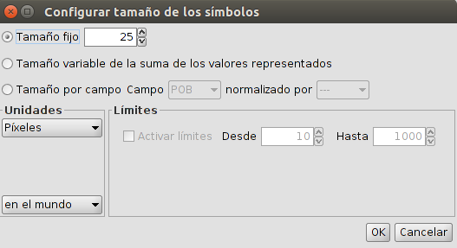

3.10. Múltiples atributos. Tartas
Permite representar los datos numéricos de un elemento mediante gráficas de tartas. Los gráficos de tartas sirven para mostrar como contribuyen las partes individuales a un conjunto completo. Son útiles solo cuando existen unas pocas categorías.
La interfaz contiene los siguientes elementos:
- Campos. Listado de todos los campos numéricos disponibles para formar parte de la gráfica.
- Esquema de colores. Desplegable para seleccionar el esquema de colores que por defecto se utilizará para la gráfica.
- Botones que permiten añadir/quitar todos los campos o los campos seleccionados a la gráfica. Los campos seleccionados en 1 se añaden a 7. Los campos seleccionados en 7 se pueden quitar y volverán a aparecer en 1.
- Elementos para definir el fondo de la gráfica. Si no se activa la casilla de verificación “show”, el fondo será transparente.
- Mostrar ejes del gráfico.
- Tamaño. Abre una nueva ventana que permite configurar el tamaño de las gráficas. Están disponibles las opciones:
  - Tamaño fijo: todas los gráficas tendrán el mismo tamaño.
  - Tamaño variable por la suma de los valores representados: se suman los valores de todos los campos que forman parte del gráfico y se dimensiona el tamaño del gráfico proporcionalmente.
  - Tamaño variable por campo: el gráfico es proporcional a un campo dado
  - Pintar símbolos dentro de unos límites definidos: sólo se dibujarán los símbolos que entren dentro de un rango, evitando así todo lo que quede fuera del mismo.

3.11. Múltiples atributos. Cantidades por categoría
Permite simbolizar una capa representando un campo por intervalos de colores y otro campo por símbolos graduados. Ambos campos han de ser de tipo numérico.
La interfaz contiene los siguientes elementos:
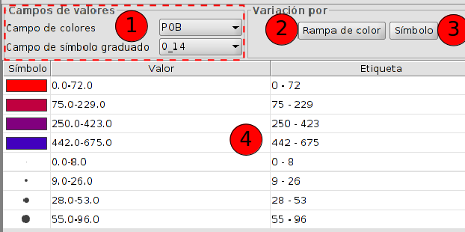
- Campos de valores.
Campo de colores: Desplegable para seleccionar el campo de la leyenda de intervalos.
Campo de símbolo graduado: Desplegable para seleccionar el campo de la leyenda de símbolos graduados.
- Permite acceder a las opciones para definir las leyenda de intervalos. “Rampa de color” da acceso a una nueva ventana:
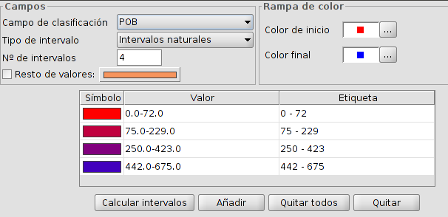
- Permite acceder a las opciones para definir las leyenda de símbolos graduados. “Símbolo” da acceso a una nueva ventana:
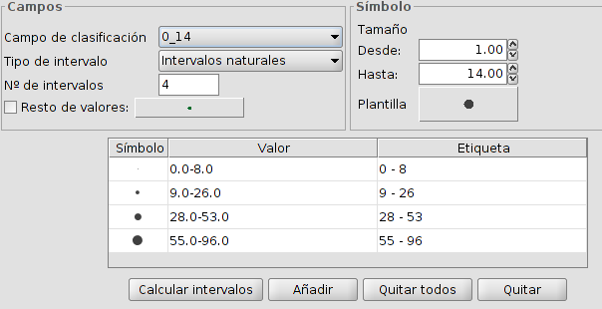
- Permite modificar los símbolos, etiquetas e intervalos calculados de forma automática.

3.12. Múltiples atributos. Tabla enlazada
FALTA

3.13. Múltiples atributos. Símbolo complejo
Permite definir distintas simbologías por rangos de escala para una misma capa. gvSIG aplicará una leyenda u otra a la capa en función de la escala de visualización.
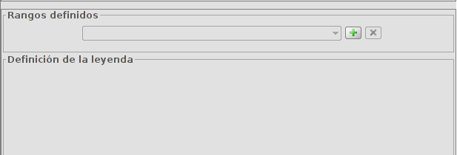
El proceso para crear una leyenda por escalas es:
- Rangos definidos. Pulsando el botón “+” abre una nueva ventana donde podemos definir los rangos de la escala.
- Definir los rangos de escala y el tipo de leyenda a aplicar. El tipo de leyenda se selecciona mediante un desplegable que contiene los distintos tipos de leyendas soportados por gvSIG.
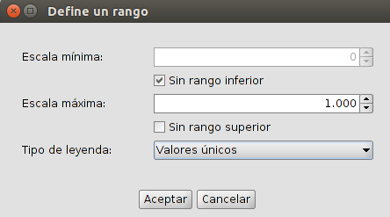
- Pulsar el botón “Aceptar”.
- Automáticamente se generan las opciones para definir la leyenda seleccionada en la zona del panel denominada “Definición de leyenda”.
- Configuramos la leyenda.
- Ahora podemos volver a añadir una nueva leyenda por rango de escala pulsando de nuevo en “+” en la zona del panel denominada “Rangos definidos”.
- Una vez definidas las distintas leyendas en función de rangos de escala pulsamos el botón de “Aplicar” o “Aceptar” de la ventana de “Propiedades de capa”.

etiquetado

4.1. Introducción
Una etiqueta es un texto descriptivo basado en uno o varios atributos de entidad. Las etiquetas se ubican dinámicamente sobre o cercanas a los elementos de una capa, acordes tanto a las características de etiquetado definidas por el usuario, como a los cambios en la visualización de la Vista. Las etiquetas no pueden ser directamente modificadas por el usuario.
El etiquetado podemos definirlo, habilitarlo y deshabilitarlo desde la pestaña “Etiquetados” de la ventana de “Propiedades” de capa.
Para habilitar/deshabilitar el etiquetado de una capa debemos marcar/desmarcar la casilla de verificación “Habilitar etiquetado”.
Una vez definido el etiquetado de una capa, aunque se deshabilite, almacena en memoria la definición de sus características, de modo que el usuario no necesita definirlas cada vez que quiera mostar las etiquetas.
Existen dos tipos de etiquetado principales en gvSIG:
- Atributos de la etiqueta definidos en tabla. Es un etiquetado básico y rápido de definir.
- Etiquetas definidas por el usuario. Se subdivide a su vez en distintos tipos de etiquetado, con múltiples opciones que permiten definir las diferentes características del etiquetado a aplicar.

4.2. Etiquetado básico. Atributos de la etiqueta definidos en la tabla.
Permite definir el etiquetado de forma rápida y en función de los datos de la tabla de atributos.
La interfaz contiene los siguientes elementos:
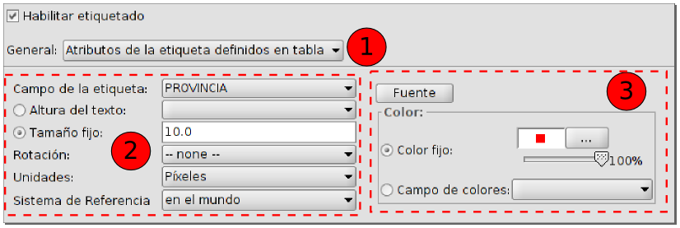
- Desplegable con los dos tipos de etiquetado principales. Seleccionar “Atributos de la etiqueta definidos en tabla”.
- Parámetros del etiquetado:
- Campo de la etiqueta. Desplegable que permite elegir el campo de la tabla de atributos de la capa que contiene los valores a mostrar como etiquetas.
- Altura del texto. Desplegable que permite elegir uno de los campos de la tabla, para que sus valores se tomen como altura del texto de la etiqueta.
- Tamaño fijo. Permite introducir un valor fijo para la altura del texto.
- Rotación. Desplegable que permite elegir un campo de la tabla, para que sus valores se tomen como el ángulo de rotación de las etiquetas. El campo debe ser tipo “integer”, , los valores de ángulos deben pertenecer al intervalo [0-360] y se aplicarán en sentido antihorario.
- Unidades. Desplegable que permite seleccionar en que unidades se miden los valores establecidos para la altura del texto. Si se selecciona la opción “Píxeles” las etiquetas no se escalan al cambiar el zoom de la Vista, permaneciendo siempre con el mismo tamaño.
- Sistema de referencia. Desplegable que permite seleccionar si las unidades se refieren al mundo o al papel.
- Propiedades de la fuente:
- Fuente. Permite seleccionar el tipo de fuente.
- Color fijo. Permite seleccionar un color. Es posible aplicar transparencia.
- Campo de colores. Desplegable que permite elegir uno de los campos de la tabla, para que sus valores se tomen como el color de las etiquetas. gvSIG hace uso de códigos decimales correspondientes a 24 bits para representar los colores a partir de un campo de la tabla
Cuando se activa este etiquetado, se colocan tantas etiquetas como sean posibles, sin superponerlas, dentro del espacio disponible en la Vista.

4.3. Etiquetado avanzado. Etiquetar todas las entidades de la misma manera.
Aplica el etiquetado definido a todas las entidades de nuestra capa.
La interfaz contiene los siguientes elementos:
- Seleccionar del desplegable la opción “Etiquetas definidas por el usuario”.
- Seleccionar del desplegable la opción “Etiquetar todas las entidades de la misma manera”. Nos mostrará las opciones disponibles para este tipo de etiquetado.
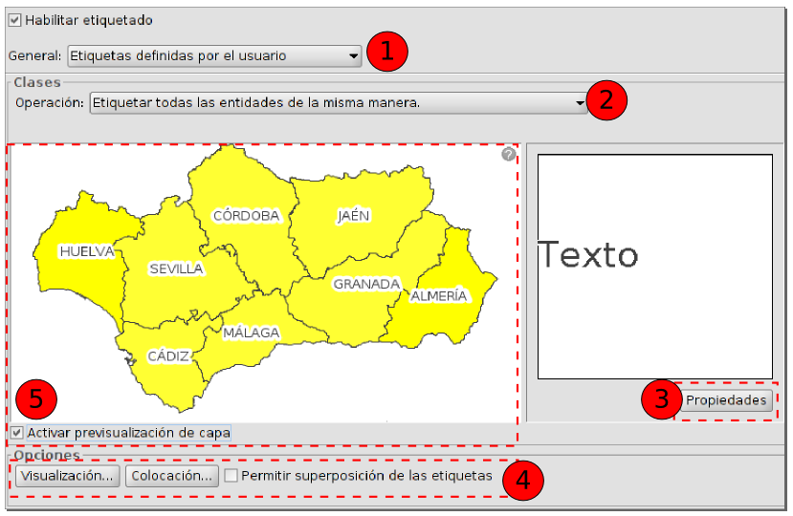
- Propiedades. Accede a una nueva ventana donde definir las propiedades del etiquetado.
- Opciones. Accede a nuevos cuadros de diálogo para definir las características de visualización y colocación del etiquetado.
- Previsualización. Activando la casilla de verificación “Activar previsualización de la capa” se muestra una previsualización del resultado final del etiquetado definido.
Para más información de estos apartados ver “Etiquetado avanzado. Opciones comunes”.

4.4. Etiquetado avanzado. Etiquetar solamente cuando sus entidades estén seleccionadas.
Permite aplicar el etiquetado escogido solamente a las entidades de la capa que estén seleccionadas en la Vista.
Este etiquetado es dinámico, si cambiamos la selección de elementos de la capa en la Vista, se pintarán de forma automática las etiquetas correspondientes a esa nueva selección de entidades.
La interfaz de etiquetado es la misma que en el caso de etiquetar todas las entidades de la misma manera.

4.5. Etiquetado avanzado. Definir diferentes clases de entidades y etiquetarlas de manera diferente. Etiquetado simple.
Con esta opción es posible crear distintos tipos de etiquetados mediante el botón “Añadir”, darles una prioridad de visualización mediante los botones a la derecha del panel “Subir”/”Bajar” y etiquetar cada una de ellas por separado.
Para configurar las propiedades se debe hacer doble clic sobre la fila del etiquetado a definir. Se abrirá la ventana de “Propiedades de la clase de etiquetado”
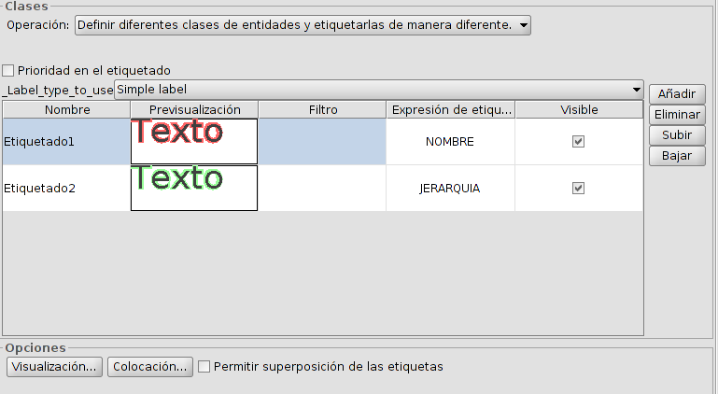
Para más información del resto de apartados ver “Etiquetado avanzado. Opciones comunes”.

4.6. Etiquetado avanzado. Definir diferentes clases de entidades y etiquetarlas de manera diferente. Etiquetado por escala.
Perm
Para más información de estos apartados ver “Etiquetado avanzado. Opciones comunes”.

4.7. Etiquetado avanzado. Opciones comunes.
Propiedades.
Permite definir las propiedades del etiquetado. Este cuadro de diálogo está disponible en distintos métodos de etiquetado manual.
La interfaz contiene los siguientes elementos:
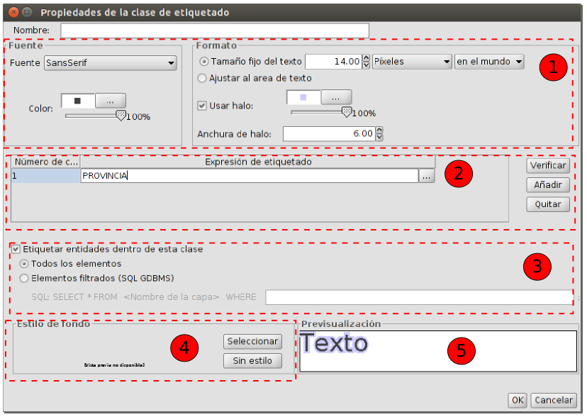
- Opciones para definir el formato y fuente del etiquetado.
- Fuente. Permite seleccionar la fuente.
- Color. Permite seleccionar el color. Permite definir transparencia.
- Tamaño fijo de texto. Permite definir el tamaño de las etiquetas.
- Ajustar al área de texto. Asocia de forma automática un tamaña a cada texto en función del área de la entidad que etiqueta.
- Usar halo. Marcando la casilla de verificación se permite utilizar un halo del color que se indique y que rodeará a las etiquetas. El halo puede ser útil para mejorar la visualización de las etiquetas.
- Anchura de halo. Permite definir el tamaño del halo.
- Permite definir la expresión del etiquetado. Pulsando en el botón “...” abre una nueva ventana donde el usuario puede definir la expresión del etiquetado.
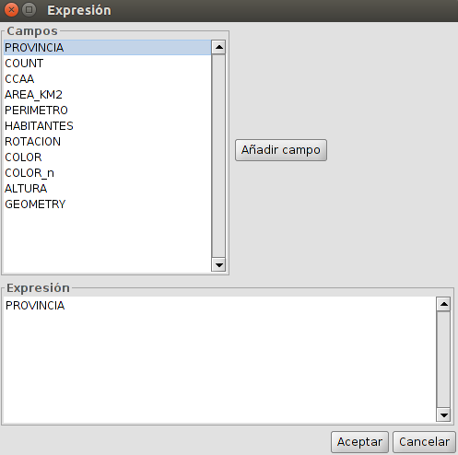
- Permite crear sentencias SQL que filtrarán las entidades de la capa sobre las cuales aplicar cada uno de los distintos etiquetados.
- Permite seleccionar un estilo de fondo (imagen) sobre el que se dibuje el etiquetado. Abrirá la ventana de “Selector de simbología”. En la biblioteca de símbolos “gvSIG Basic” hay algunas viñetas que pueden utilizarse, además de poder crear el usuario las suyas propias.
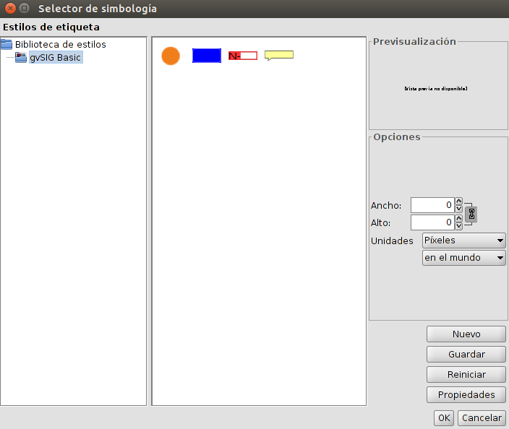
Seleccionando una imagen y pulsando “Propiedades” accedemos a una nueva ventana en la que se permite indicar la ubicación de la etiqueta respecto a la imagen.
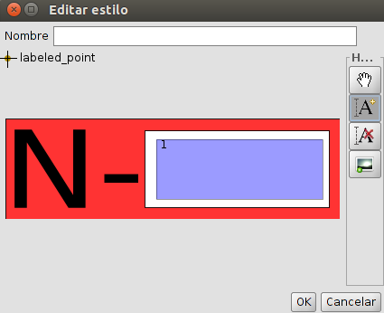
Pulsando el botón “A+” se podrá dibujar el rectángulo del área a ocupar por la etiqueta o etiquetas.
- Área de previsualización de la etiqueta definida.
No se podrá poner estilo de fondo a una capa de lineas si la opción escogida al etiquetar es "representar el rótulo siguiendo la línea".
Colocación
Permite configurar las propiedades de colocación del etiquetado: ubicación, orientación, duplicidades, etc.
Las opciones del cuadro de diálogo de “Propiedades de colocación” variarán según el tipo de geometría de la capa (puntos, líneas o polígonos). En caso de capas multigeometría (dwg, dxf, gml...) la interfaz que se abre contiene una pestaña para cada tipo de geometría: puntos, líneas, polígonos.
Para capas de puntos la interfaz es la siguiente:
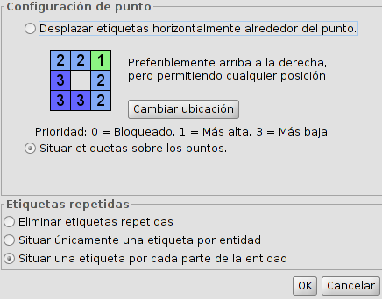
- Configuración de punto. Permite elegir si se quiere la etiqueta sobre el punto o desplazada a su alrededor.
En este segundo caso, la prioridad de colocación de la etiqueta alrededor del punto es configurable. Para ello se pulsa en “Cambiar ubicación”, que abrirá la ventana de “Selector de simbología”; pulsando el botón de “Propiedades” de esa ventana nos mostrará un nuevo cuadro de diálogo donde se podrá establecer el orden de prioridad de colocación de etiquetas alrededor de un punto.
Mediante los botones de la derecha y seleccionando las posiciones del gráfico, priorizaremos en qué posición va a ubicarse nuestro texto en relación al punto:
- 1 = Máxima prioridad
- 2 = Prioridad media
- 3 = Prioridad baja
- 0 = Prohibido

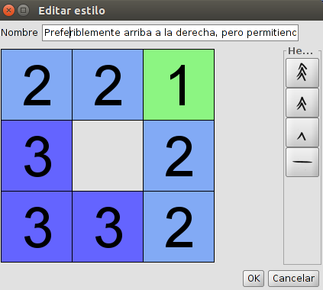
- Etiquetas repetidas. permite elegir entre “Situar una etiqueta por entidad”, “Situar una etiqueta por cada parte de entidad” para el caso de multigeometrías, o bien “Eliminar repetidas” que situará una etiqueta por entidad, y si hay repetidas, sólo pintará una de ellas.
Para capas de líneas la interfaz es la siguiente:
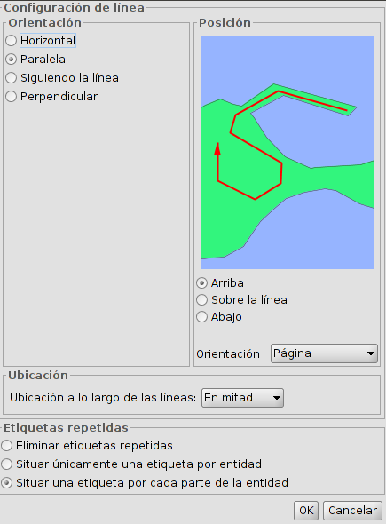
- Orientación. Permite elegir entre orientación horizontal, paralela, siguiendo la línea o perpendicular a esta.
- Posición. Permite elegir mostrar las etiquetas arriba, abajo o sobre la línea.
- Ubicación. Desplegable que permite seleccionar la ubicación al principio, en mitad o al final de la línea (según el sentido de digitalización).
- Etiquetas repetidas. permite elegir entre “Situar una etiqueta por entidad”, “Situar una etiqueta por cada parte de entidad” para el caso de multigeometrías, o bien “Eliminar repetidas” que situará una etiqueta por entidad, y si hay repetidas, sólo pintará una de ellas.
Para capas de polígonos la interfaz es la siguiente:
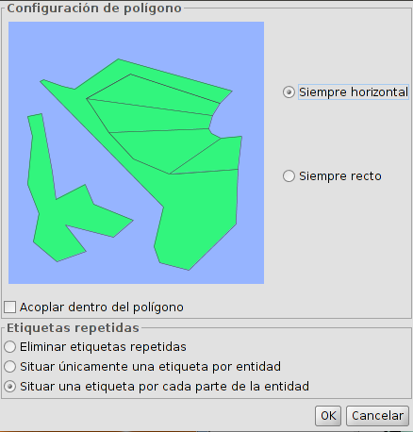
- Configuración de polígono. Permite etiquetado en horizontal y etiquetado siguiendo la orientación del polígono, así como la opción de acoplar o no el texto dentro del polígono. Esta última opción está indicada para el caso de polígonos con islas o polígonos con forma de U, en los cuales la etiqueta será colocada dentro de la geometría y no en el hueco que deja en medio.
- Etiquetas repetidas. permite elegir entre “Situar una etiqueta por entidad”, “Situar una etiqueta por cada parte de entidad” para el caso de multigeometrías, o bien “Eliminar repetidas” que situará una etiqueta por entidad, y si hay repetidas, sólo pintará una de ellas.
Visualización
Permite configurar el rango de escalas de visualización de las etiquetas que estamos aplicando.
Es posible usar el mismo rango de escalas de visualización especificado para la capa (en la pestaña “General” de propiedades de la capa), o bien especificar un rango sólo aplicado a las etiquetas.
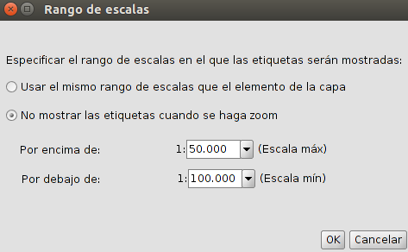
Superposición de etiquetas
Activando la casilla de verificación permite dibujar todas las etiquetas, incluso si se superponen. Si no está marcada se dibujarán las etiquetas de modo que no solapen unas con otras, pudiendo no mostrar todas las existentes.

Propiedades de capas raster

5.1. Información
Proporciona información general sobre la capa ráster como la ruta del fichero, el número de bandas, las dimensiones en píxeles, el tipo de dato y las coordenadas geográficas de las esquinas.
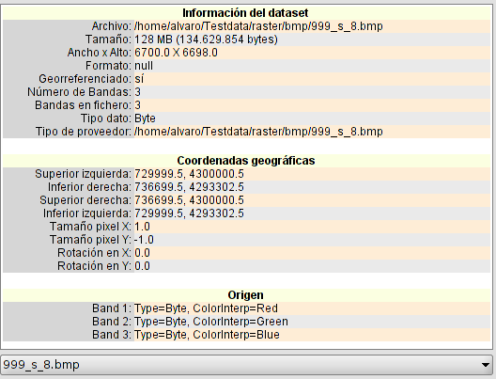

5.2. General
Permite modificar las propiedades generales del raster. Permite configurar un rango de escalas de visualización de la imagen, configurar los valores NoData y consultar y recalcular las estadísticas de la imagen.
Su interfaz es la siguiente:
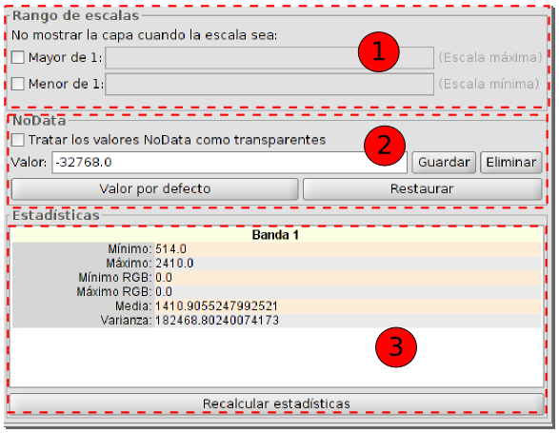
- Rango de escalas. Permite ocultar la capa cuando la escala de visualización está por encima o debajo de los rangos definidos.
- Permite definir y tratar los valores NoData como transparentes, activando la casilla de verificación.
- Estadísticas de la capa, clasificadas por banda. Puede darse el caso de que las estadísticas estén mal generadas o no estén calculadas, en cuyo caso, se ofrece la posibilidad de volver a calcularlas apretando el botón "Recalcular estadísticas". En cada banda veremos la siguiente información:
- Mínimo: Valor mínimo de la banda.
- Máximo: Valor máximo para dicha banda.
- Mínimo RGB: Valor mínimo en RGB de la banda.
- Máximo RGB: Valor máximo en RGB para dicha banda.
- Media: Muestra la media de todos los valores de la banda.
- Varianza: Muestra la varianza de la banda.

5.3. Bandas
Permite modificar el modo en el que se visualiza cada una de las bandas que componen la imagen. Permite realizar composiciones utilizando las distintas bandas de las que se compone un ráster. También puede añadir más bandas desde otros ficheros. Esto resulta útil al trabajar con imágenes tipo Landsat, donde cada banda llega en un fichero distinto.
La interfaz es la siguiente:
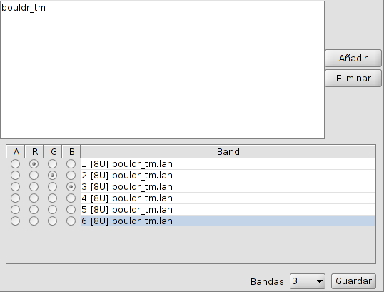
En la parte superior aparece una lista con los ficheros de los que consta la capa. Aquí se pueden añadir más ficheros teniendo en cuenta que debe haber relación entre ellos, es decir, deben corresponder a la misma extensión geográfica. Esto es útil para cargar en una misma capa varios ficheros de un mismo sensor donde cada fichero representa a una banda.
En la parte inferior podremos seleccionar el orden de visualización. Por defecto, el orden de visualización es asignado por la interpretación de color de las bandas, siempre que exista esta información. Desde el selector de visualización de bandas podremos cambiar este orden de visualización marcando con los botones la banda que queramos que se visualice en rojo (R), verde (G), azul(B), o alpha(A). Si pulsamos el botón de "Guardar" salvará la interpretación de color que tengamos en ese momento en la imagen. Esto significa que la próxima vez que la abramos con gvSIG se visualizarán las bandas en el orden que teníamos indicado cuando le dimos a "Guardar".

5.4. Transparencia
Proporciona herramientas para modificar los niveles de transparencia que se pueden aplicar a una cobertura ráster.
La interfaz es la siguiente:
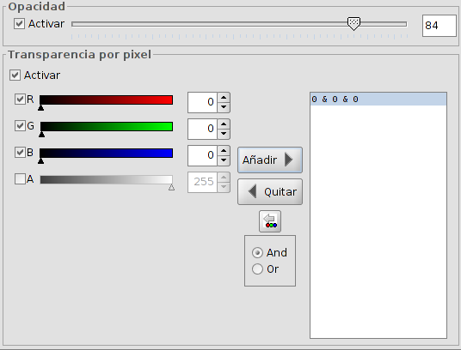
Por un lado se encuentra la opción de “Opacidad”, que indica el porcentaje de opacidad de esta sobre las anteriores. A menor porcentaje de opcidad, mayor porcentaje de transparencia. Se activa marcando la casilla de verificación “Activar” e indicando el grado de opacidad de la capa, bien numéricamente o bien mediante la barra deslizadora.
Por otro lado se encuentra la “Transparencia por píxel” que permite que los grupos de color (RGB) indicados sean completamente transparentes. Es útil, por ejemplo, para quitar las ‘cuñas’ en las ortofotos o escenas de satélite, o para eliminar los bordes entre imágenes de un mosaico. Se activa marcando la casilla de verificación “Activar”.
Debemos añadir los RGB que serán transparentes en la capa usando el botón "Añadir". Se añadirán tres valores separados por un símbolo "&" o un símbolo "|". Los valores aquí añadidos significan el valor RGB del píxel que se volverá transparente. Los valores que son añadidos son los que aparecen el las cajas de texto, el valor alpha es opcional. La información de estas cajas de texto puede variarse por tres métodos: escribiendo directamente desde el teclado el valor, variando los deslizadores de color que hay a la izquierda de la caja de texto o pinchando desde la Vista un valor de color que deseemos. Esta última opción se podrá activar con el botón "Seleccionar RGB pinchando en la vista". Esto activará una herramienta en la vista de gvSIG que nos permitirá pinchar sobre la Vista para que varíen los valores RGB en el cuadro de transparencias.
Si añadimos la línea "255 & 0 & 0" significará que se volverán transparentes todos los píxeles cuyo valor de rojo sea el máximo, o sea 255, y cuyo valor de verde sea el mínimo, o sea 0 y cuyo valor de azul sea también el mínimo. Es decir, se volverán transparentes todos los píxeles de rojo puro. El simbolo "&" puede variarse con el selector que indica "And" y "Or". Si tenemos "Or" activado, al añadir una entrada en la tabla nos aparecerá con el simbolo "|". Si añadimos la línea "255 | 0 | 0", significará que volverá transparentes todos los píxeles que en la banda del rojo tengan un valor de 255, o que en la del verde tengan 0, o que en la del azul tengan 0.

5.5. Realce
Proporciona una herramienta para realizar realces sobre la cobertura ráster. Permite realizar modificaciones en el brillo, contraste y realce de la imagen. Esta última opción es indispensable para poder visualizar correctamente imágenes de 16 bits por plano de color.
La interfaz es la siguiente:
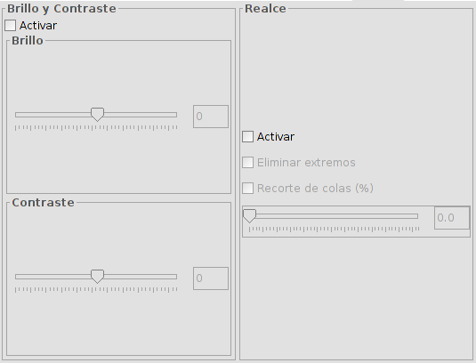

Cualquier modificación en este panel será aplicada sobre la visualización y nunca estará orientado a la generación de una capa nueva. Si deseamos esto último debemos aplicar el realce desde la barra de herramientas ráster de “Realce”.
En la parte izquierda del diálogo aparecen los controles para modificar el brillo y el contraste. Por defecto deben aparecer desactivados y si queremos empezar a manipularlos tendremos que seleccionar la casilla de verificación de "Activar".
En la parte de la derecha permite aplicar el realce lineal. Este es una simplificación del realce radiométrico lineal para poder controlar la visualización de imágenes con tipos de dato distintos de byte. Por defecto los controles de este realce aparecerán desactivados a no ser que la imagen sea de tipo de dato distinto de byte; en ese caso se asignará automáticamente en la carga del ráster. Es recomendable solo usar este interfaz para variar los valores asignados automáticamente. Si se quiere asignar un realce y tener flexibilidad en su aplicación es más apropiado el uso de la funcionalidad "Realces Radiométricos".
Este realce asigna los datos del intervalo de entrada a un rango entre 0 y 255 para poder visualizarlo.
La opción "Eliminar extremos" no tiene en cuenta para la correspondencia de valores los datos más extremos (máximo y mínimo) de los que aparecen en el ráster.
La opción "Recorte de colas (%)" ordena los datos de la imagen por valores de menor a mayor. Después aplica el porcentaje indicado por la derecha y por la izquierda. Los valores que quedan en la parte exterior del porcentaje son eliminados y se aplicará la correspondencia de valores solo en los que quedan en el interior. El efecto que produce es el de haber desplazado el máximo y mínimo.

5.6. 3D
Ver apartado “3D”

